Ханты-Мансийский автономный округ - Югра
(Тюменская область)
Березовский район
Сельское поселение Саранпауль
Администрация сельского поселения Саранпауль

РАСПОРЯЖЕНИЕ

от 25 марта 2022г. № 30-р

Об утверждении паспорта д. Щекурья, подверженного угрозе лесных пожаров и других ландшафтных (природных) пожаров

В целях обеспечения безопасности жизнедеятельности населения в летний пожароопасный период 2022 года на территории д. Щекурья:

1. Утвердить паспорт деревня Щекурья, подверженного угрозе ландшафтных пожаров в летний пожароопасный период 2022 года (приложение).
2. Настоящее распоряжение разместить на официальном веб-сайте администрации сельского поселения Саранпауль.
3. Настоящее распоряжение вступает в силу после его подписания.
4. Контроль за исполнением настоящего распоряжения оставляю за собой.

Глава сельского поселения И.А. Сметанин

Приложение к распоряжению
от 25 марта 2022 года № 30-р

УТВЕРЖДАЮ
Глава сельского поселения Саранпауль
___________________ И.А. Сметанин
« » 2022 г.

ПАСПОРТ
ПОЖАРНОЙ БЕЗОПАСНОСТИ НАСЕЛЕННОГО ПУНКТА,
ПОДВЕРЖЕНОГО УГРОЗЕ ЛЕСНЫХ ПОЖАРОВ

Наименование населённого пункта* | д. Щекурья
Наименование городского (сельского) поселения | Сельское поселение Саранпауль
Наименование муниципального района | Березовский район
Наименование городского округа
Наименование субъекта Российской Федерации | ХМАО-Югра

I.Общие сведения о населенном пункте

№ п/п | Характеристика населенного пункта | Значение
1 | Общая площадь населенного пункта, м² | 440000
2 | Общая протяжённость участка(ов) границы населённого пункта с лесным участком, км. | 2,04
3 | Общая площадь городских лесов, расположенных на землях населенного пункта, га | -
4 | Расчетное время прибытия пожарного подразделения до наиболее удаленной точки населенного пункта, граничащей с лесным участком, мин. | 5

II. Сведения о медицинских учреждениях, домах отдыха, пансионатах, детских оздоровительных лагерях и объектах с круглосуточным пребыванием людей, имеющих границу с лесным участком и относящихся к этому населенному пункту в соответствии с административно-территориальным делением

№  п/п | Наименование социального объекта | Адрес объекта | Численность персонала | Численность пациентов (отдыхающих)
- | - | - | - | -

III. Перечень сил и средств подразделений пожарной охраны,

привлекаемых к тушению пожара в населенном пункте

1. Подразделение пожарной охраны (наименование, вид), дислоцированное на территории населенного пункта, адрес:
Пожарная команда (д. Щекурья) филиала казенного учреждения ХМАО-Югры «Центроспас-Югория» по Березовскому району д. Щекурья, ул. Сибирякова 10 в.
2. Ближайшее к населенному пункту подразделение пожарной охраны (наименование, вид), адрес:
Филиал казенного учреждения «Центроспас Югория» Хмао-Югры по березовскому району ПЧ в селе Саранпауль с. Саранпауль, ул. Вокуева 1

IV. Лица ответственные за проведение мероприятий по предупреждению и ликвидации последствий чрезвычайных ситуаций и оказание необходимой помощи пострадавшим

№  п/п | Фамилия, имя, отчество | Должность | Контактный телефон
1 | Сметанин Илья Александрович | Глава сельского поселения Саранпауль | Рабочий - 45-360
2 | Чекмазов Вадим Валерьевич | Главный специалист общего отдела в области ГО и ЧС | Рабочий - 45-378  8(950)5324045

V. Сведения о выполнении требований пожарной безопасности

№ п\п | Показатель готовности | Критерий готовности  (имеется/отсутствует)
1 | Противопожарная преграда установленной ширины (противопожарное расстояние, противопожарная минерализованная полоса, сплошная полоса лиственных деревьев) на всей протяженности населенного пункта с лесным участком (участками) | Имеется  По границе населенного пункта с лесными насаждениями, на половину деревни, проходит присыпная, гравийная дорога,  Имеется минерализованная полоса на землях лесного фонда
2 | Организация и проведение своевременной очистки территории населенного пункта, в том числе противопожарных расстояний между зданиями и сооружениями, а также противопожарных минерализованных полос от горючих отходов, мусора, тары, опавших листьев, сухой травы и другое | Выполняется
3 | Звуковая система оповещения населения о чрезвычайной ситуации, а также телефонная связь (радиосвязь) для сообщений о пожаре | Имеется
4 | Источники наружного противопожарного водоснабжения (пожарные гидранты, искусственные пожарные водоемы, реки, озера, пруды, бассейны, градирни и др.) и организация технических и организационных мер, обеспечивающих их своевременное обнаружение в любое время суток, подъезд к ним для забора воды пожарной техникой в любое время года, а также достаточность предусмотренного для этих целей пожаротушения воды. | Имеются ПВ,  Реки Щекурья, Ятрия
5 | 1.Подъездная автомобильная дорога к населенному пункту  2. Обеспечение подъездов к зданиям и сооружениям на его территории | 1. Отсутствует  2. Имеются
6 | Первичные средства пожаротушения и противопожарный инвентарь (ранцевые огнетушители, мотопомпы, спецмаски, краги, топоры, лопаты багры и т.п) для привлекаемых к тушению лесных пожаров добровольных пожарных дружин (ДНД) | Имеются
7 | Муниципальный правовой акт, регламентирующий порядок подготовки населенного пункта к пожароопасному сезону и привлечения населения (работников организаций) для тушения лесных пожаров | Решение совета Депутатов сельского поселения от 26.12.2008 № 33  «Об обеспечении первичных мер пожарной безопасности в границах сельского поселения Саранпауль»
8 | Наличие мероприятий по обеспечению пожарной безопасности в планах (программах) развития территории населенного пункта | «О муниципальной программе «Защита населения и территории от чрезвычайных ситуаций, обеспечение пожарной безопасности в сельском поселении Саранпауль 2019 – 2025 годы и на период до 2030 года» утвержденная постановлением 17.12.2018г. № 116 с внесением изменений на основание постановления от 12.03.2019г. № 16, от 23.05.2019г. № 61, от 21.08.2019г. № 106 «О внесение изменений в приложение к постановлению администрации сельского поселения Саранпауль №116 от 17.12.2018г. «О муниципальной программе «Защита населения и территории от чрезвычайных ситуаций, обеспечение пожарной безопасности в сельском поселении Саранпауль на 2019-2025 годы и на период до 2030 года».

Вывод о готовности населенного пункта к
пожароопасному сезону:

Населенный пункт: деревня Щекурья, Березовского района,
Ханты-Мансийского автономного округа-Югре

К летнему пожароопасному сезону 2022 года: Готов

Главный специалист общего отдела
в области ГО и ЧС В.В. Чекмазов

Приложение 1
к Паспорту деревня Щекурья,
подверженного угрозе лесных
пожаров и других ландшафтных
(природных) пожаров
от ___апреля 2022 года № ____

Схема границы д. Щекурья
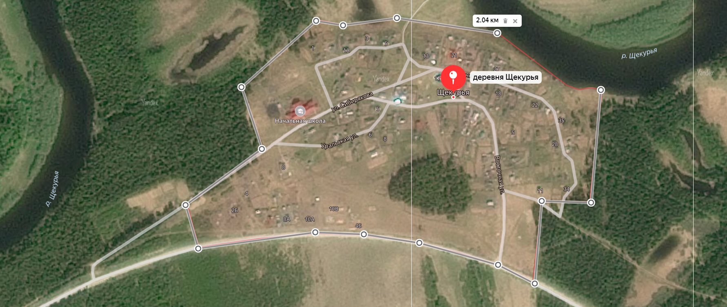

Координаты расположения
границы д. Щекурья на 2022 год

№ п/п | Координаты расположения минерализованной полосы | Площадь м² | Длина  м. | Ширина  м.
1 | 64.270698/60.854887 | - | 2040 | -

